新余市第四中学2018届高三上学期第三次段考
化学试题

本卷可能使用相对原子质量：H-1；Li-7；C-12；O-16；F-19；Na-23；Cl-35.5
一、选择题(本题包括16个小题，每小题3分，共48分)
1．《新修本草》是我国古代中药学著作之一，记载药物844种，其中有关“青矾”的描述为：“绛矾，本来绿色，新出窟未见风者，正如瑠璃……烧之赤色……”据此推测，“青矾”的主要成分为（ ）
A．CuSO₄•5H₂O B．FeSO₄•7H₂O C．KAl(SO₄)₂•12H₂O D．Fe₂(SO₄)₃•9H₂O
2．化学在工农业生产和日常生活中都有重要应用。下列叙述正确的是( )
A．油脂和蛋白质是人体必需的营养物质，都属于高分子化合物
B．食品包装袋中常有硅胶、生石灰、还原铁粉等，其作用都是防止食品氧化变质
C．城际“轻轨电车”启动时，电车电刷与导线的接触点会产生高温，石墨可用作接触点上的材料
D．中医古籍《肘后备急方》中“青蒿一握，以水二升渍，绞取汁，尽服之”启发了屠呦呦，采用低温提取，解决了关键性的技术难题。青蒿素的提取属于化学变化
3．类比推理的方法在化学学习与研究中有广泛的应用，但有时会得出错误的结论，以下几种类比推理结论中正确的是( )
A．H₂SO₄为强酸，推出HClO₄为强酸
B．Fe₃Cl₈可以改写为FeCl₂·2FeCl₃，推出Fe₃I₈可以改写为FeI₂·2FeI₃
C．NH₃的沸点高于PH₃，推出CH₄沸点高于SiH₄
D．CO₂通入Ba(NO₃)₂溶液中无沉淀生成，推出SO₂通入Ba(NO₃)₂溶液中无沉淀生成
4．设N_{A}为阿伏加德罗常数的数值，下列有关叙述正确的是（ ）
A．1.8g H₂O与CH₂D₂的混合物中所含质子数为N_{A}
B．1mol甲烷或白磷(P₄)分子中所含共价键数均为4N_{A}
C．1mol CH₃COOC₂H₅在稀硫酸溶液中水解可得到乙醇分子数为N_{A}
D．25℃时，1LpH=1的H₂SO₄溶液中含有的H⁺数为0.2N_{A}
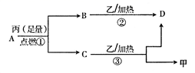
5．常温下，A是由X和Y两种短周期元素组成的气体，X的原子序数小于Y，甲、乙、丙分别是X、Y、Z元素对应的单质，Z是地壳中含量最高的元素，它们有如图所示的转化关系。下列说法不正确的是（ ）
A．X、Y、Z三种元素能组成离子化合物
B．反应②为化合反应，反应③为置换反应
C．常温常压下，Z的氢化物熔点为同族最高
D．原子半径：Y>Z>X
6．用下列装置不能达到实验目的的是( )
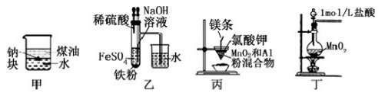
A．用甲图装置可证明ρ(煤油)< ρ(钠) < ρ(水) B．用乙图装置制备Fe(OH)₂
C．用丙图装置制取金属锰 D．用丁图装置制取氯气
7．下列离子方程式正确的是（ ）
A．加热TiCl₄浓溶液制备TiO₂·xH₂O：Ti^{4＋}＋（x＋2）H₂OTiO₂·xH₂O＋4H＋
B．（NH₄）₂Fe（SO₄）₂溶液中加入少量KOH溶液：NH₄⁺ + OH⁻ == NH₃·H₂O
C．钢铁发生吸氧腐蚀时的正极反应：O₂＋4H＋＋4e－＝2H₂O
D．酸性KI溶液中通入O₂：4H＋＋2I－＋O₂＝2H₂O＋I₂
8．下列有关物质的实验操作、现象及结论描述正确的是（ ）
选项 | 实验操作及现象 | 结论
A | 用铂丝蘸取某待测液在酒精灯外焰上灼烧，火焰呈紫色（透过蓝色钴玻璃） | 待测试液中一定含有钾元素，可能含钠元素
B | 向某无色溶液中通入过量的CO₂气体，有白色沉淀产生 | 该溶液中一定含有SiO₃^{2–}
C | 向品红溶液中通入某气体后，溶液褪色 | 该气体一定是SO₂
D | 向NaOH溶液中滴加MgCl₂溶液，产生白色沉淀，继续滴加FeCl₃溶液产生红褐色沉淀 | Fe(OH)₃的溶解度小于Mg(OH)₂的溶解度
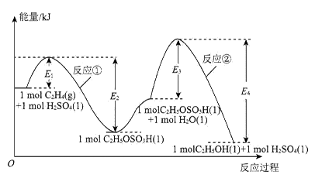
9．乙烯间接水合法合成乙醇分两步完成，反应过程中的能量变化如图所示。对于在密闭容器中进行的合成反应，下列说法不正确的是( )
A．H₂SO₄是乙烯间接水合法合成乙醇的催化剂
B．缩小容器容积，乙烯的转化率增大
C．反应①和反应②均为放热反应
D．反应②的反应热ΔH＝－（E₃－E₄）kJ·mol^{－1}
10．某小组以石膏（CaSO₄·2H₂O）为主要原料制备（NH₄）₂SO₄的流程如下：
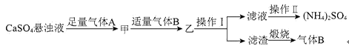
下列说法正确的是( )
A．气体B是NH₃，可循环利用
B．操作Ⅰ中，所用的主要玻璃仪器为烧杯、玻璃棒、分液漏斗
C．操作Ⅱ中，可用蒸发结晶的方法得到纯净的（NH₄）₂SO₄
D．整个过程的总反应方程式为CaSO₄＋CO₂＋2NH₃＋H₂O＝CaCO₃↓＋（NH₄）₂SO₄
11．下列说法正确的是（ ）
A．KAl(SO₄)₂溶液中 c(K⁺)= 2c(SO₄²⁻)
B．向NaHCO₃溶液中加入少量 Ba(OH)₂固体，c(CO₃²⁻)增大
C．含有AgCl和AgBr固体的悬浊液中，_{C}(Ag⁺)>c(Cl⁻) =c(Br⁻)
D．常温下，向含0.1molCH₃COOH的溶液中加入amolNaOH固体，反应后溶液中c(CH₃COOH) =c(CH₃COO⁻)，则溶液显碱性。（已知醋酸Ka =1.75×10⁻⁵ )
 | Fe³⁺ | Ni²⁺ | Cr³⁺
开始沉淀 | 1.5 | 6.7 | 4.0
沉淀完全 | 3.4 | 9.5 | 6.9
12．已知：一定条件下，含高价态锰元素的化合物能被Cl－还原为Mn^{2＋}，氧化产物为Cl₂。将1.0molKMnO₄加热，生成标准状况下5.6L气体后停止加热，向残留固体中加入足量浓盐酸，在加热条件下充分反应，又生成bmol气体，则b等于( )
A．0.25 B．0.5 C．1 D． 2
13．下列各组离子在指定溶液中，可能大量共存的是（ ）
A．加入铝能放出H₂的溶液中：NH₄⁺、Na⁺、Cl－、Br－
B．水电离出的c(H⁺)=10^{－13}mol·L^{－1}的溶液中：Fe³⁺、K⁺、CO₃^{2－}、SO₃^{2－}
C．室温下， Kw/c(H⁺)=0.1mol·L^{－1}的溶液中：Al³⁺、Na⁺、SiO₃^{2－}、HCO₃－
D．使石蕊变红的溶液中：Fe²⁺、K⁺、ClO－、SO₄^{2－}
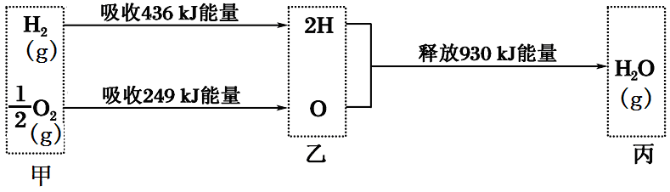
14．已知在25 ℃、1.01×10⁵ Pa下，1mol氢气在氧气中燃烧生成气态水的能量变化如下图所示，下列有关说法正确的是（ ）
A．H₂O分解为H₂与O₂时放出热量
B．热化学方程式为：2H₂(g) + O₂(g) ＝ 2H₂O(g);ΔH = -490 kJ·mol⁻¹
C．甲、乙、丙中物质所具有的总能量大小关系为甲>乙>丙
D．乙→丙的过程中若生成液态水，释放的能量将小于930 kJ
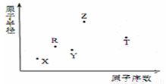
15．短周期主族元素X、Y、Z、R、T的原子半径与原子序数关系如下图所示。R原子最外层电子数是电子层数的2倍，Y与Z能形成Z₂Y、Z₂Y₂型离子化合物，Z与T形成的化合物Z₂T能破坏水的电离平衡。下列推断正确的是（ 0
A．原子半径和离子半径均满足：Y<Z
B．氢化物的沸点不一定是：Y>R
C．最高价氧化物对应水化物的酸性：T<R
D．由X、R、Y、Z四种元素组成的化合物水溶液一定显碱性
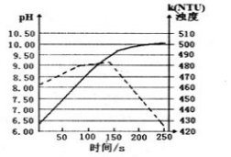
16. 将打磨后的镁条放入盛有50mL蒸馏水的烧杯中，用pH传感器和浊度传感器监测溶液中pH和溶液浊度随时间的变化如图．下列有关描述正确的（ ）
A. 实线表示溶液浊度随时间的变化
B. 50s时向溶液中滴入酚酞试液，溶液变红
C. 该实验是在常温下进行的
D. 150s后溶液浊度下降是因为生成的Mg（OH）₂沉降

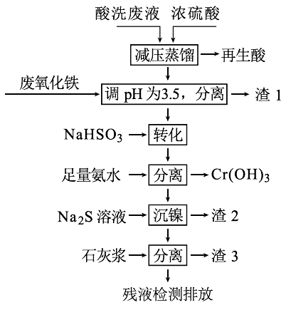
二、非选择题(本题包括5小题，共52分)
17．（10分）用HNO₃和HF的混酸处理某金属后，产生的酸洗废液中含有Fe³⁺、Ni²⁺、NO₃⁻、F⁻和Cr₂O₇²⁻等。右图是综合利用该酸洗废液的工艺流程：
已知：
①金属离子开始沉淀和沉淀完全时的pH
②Ni²⁺与足量氨水的反应为：Ni²⁺＋6NH₃ [Ni(NH₃)₆]²⁺
（1）再生酸中含有HNO₃,采取减压蒸馏的目的为
，
（2）滤渣１的主要成份为____________。
（3）请写出“转化”时发生的氧化还原反应的离子方程式 。
（4）已知[Ni(NH₃)₆]²⁺为难电离的络合离子，则“沉镍”的离子方程式为 。
（5）经检测，最后的残液中c(Ca²⁺)＝0.001 mol•L⁻¹，则残液中F－浓度为 mg•L⁻¹，______（填“符合”或“不符合”）排放标准[已知K_{sp}(CaF₂)=4×10⁻¹¹，国家排放标准要求氟离子浓度小于10 mg•L⁻¹]。
18. （10分） 次氯酸锂稳定性远髙于次氯酸钠，也可用于杀菌消毒。制备次氯酸钠方法较多，常用的一种合成路线如下：
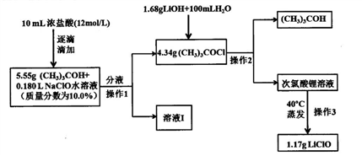
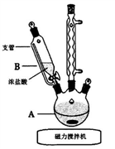
已知：1.次氯酸叔丁酯((CH₃)₃COCl)，相对分子质量为108.5，是具有挥发性的黄色油状液体，密度为0.802g/mL，且有强烈刺激性臭味； 2.(CH₃)₃COCl+LiOH=LiClO+(CH₃)₃COH
请回答：
- 实验第一步的反应装置如图所示（夹持装置省略)，B装置中支管的作用是 ；
(2)请写出在装置A中发生反应的化学方程式 。
(3)对于操作1，下列说法不正确的是 。
A.可以选用250mL规格的分液漏斗 B.操作1须在通风橱内进行
C.进行分液时，可提早关闭旋塞，以防止次氯酸叔丁酯从下口流出
D.装置B不合适进行操作1
进行操作3时，并不是直接加热蒸发溶液，而是选择在40°C下缓慢蒸发溶液，试解释其原因 。
(5)该实验中次氯酸锂的产率为_____________。
19. （12分） 近年科学家提出“绿色自由”构想。把含有大量CO₂的空气吹入K₂CO₃溶液中，再把CO₂从溶液中提取出来，并使之与H₂反应生成可再生能源甲醇。其工艺流程如图所示：
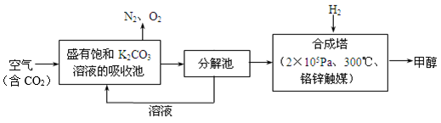
（1）在合成塔中，若有4400 g CO₂与足量H₂反应，生成气态的H₂O和甲醇，可放出5370 kJ的热量，写出该反应的热化学方程式 。
（2）该工艺在哪些方面体现了“绿色自由”构想中的“绿色”
（至少写两点）。
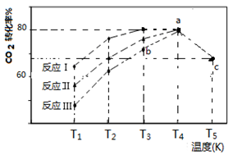
（3）一定条件下，往2L恒容密闭容器中充入1 mol CO₂和3 mol H₂，在不同催化剂作用下发生反应I、反应II与反应III，相同时间内CO₂的转化率随温度变化如下图所示：

（图中c点的转化率为66.67%，即转化了2/3）
①催化剂效果最佳的反应是 （填“反应I”，“反应II”，“反应III”）。
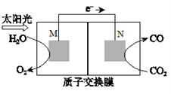
②b点v (正) v (逆)（填 “>”， “<”， “=”）。
③若此反应在a点时已达平衡状态，a点的转化率比c点高
的原因是 。
④c点时该反应的平衡常数K ＝ 。
（4）科学家还研究了其它转化温室气体的方法，利用右图所示装置可以将CO₂转化为气体燃料CO。该装置工作时，N电极的电极反应式为 。
20．（10分）I、某化学兴趣小组利用以下装置模拟合成氨并制备少量氨水
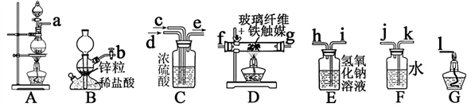
已知：加热(85℃)NH₄Cl和NaNO₂饱和溶液可以制取N₂
(1)为了完成实验，装置从左到右接口的连接顺序是______________；
(2)D中玻璃纤维的作用是________________ _______________________；
(3)小组中甲同学认为F装置不太合理，实验中会产生倒吸。乙同学认真分析后认为该装置无需改进，他的理由是________________________________ ________________________；
II、实验探究
(4)该小组同学利用制备的氨水再进行银镜反应实验。经查阅资料，配制的银氨溶液主要成分是[Ag(NH₃)₂]OH，小组同学对其组成进行了如下实验探究：
①在洁净的小试管中加入2mL 2%的AgNO₃溶液，然后边振荡试管边滴加2%的稀氨水溶液，至最初产生的沉淀恰好溶解为止，制得银氨溶液。
②在制得的银氨溶液中加入无水乙醇，溶液变浑浊，过滤，用________洗涤，得到白色固体；
③将该白色固体用适量蒸馏水溶解，得到无色溶液，用广范pH试纸检验溶液近似呈中性；向溶液中逐滴加入稀盐酸至不再产生沉淀，静置，取上层清液于另一支放有一小片铜的小试管中并微热，发现铜片的表面有气泡产生，遇到空气变成红棕色；另取少量上层清液加过量的NaOH溶液并加热，得到无色刺激性气体。由此确定通过上述方法制备的白色固体主要成分是_______________________；
(5)请根据以上探究，设计实验来制备少量纯净的[Ag(NH₃)₂]OH溶液：取2mL 2%的AgNO₃溶液于洁净的小试管中，____________________________________
____________ _________，即得到[Ag(NH₃)₂]OH溶液。
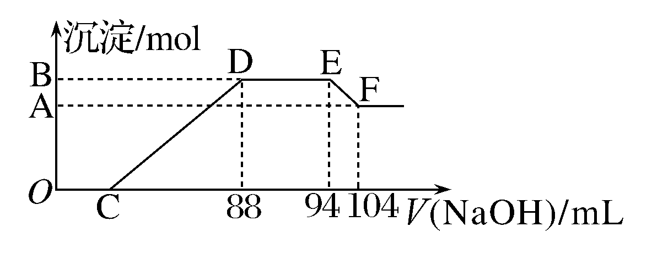
21.（10分）实验研究发现，硝酸发生氧化还原反应时，硝酸的浓度越稀，对应还原产物中氮元素的化合价越低。现有一定量铝粉和铁粉的混合物与一定体积某浓度的稀硝酸充分反应，反应过程中无气体放出。在反应结束后的溶液中，逐滴加入5mol·L^{－1}的NaOH溶液，所加NaOH溶液的体积(mL)与产生的沉淀的物质的量关系如图所示。
(1)B与A的差值为________mol。
(2)混合物中铝粉与铁粉的物质的量之比为 。
(3) C点对应的溶液体积为________mL。
(4) 原硝酸溶液中含硝酸的物质的量为________mol。
(5)写出铝与该浓度硝酸反应的离子方程式 。

新余四中2017-2018高三上学期第三次段考
化学试卷答案
1B 2C 3A 4A 5A 6D 7A 8A 9D 10D 11B 12D 13A 14B 15B 16D

17（10分）【答案】
(1)降低蒸馏的温度以减少酸的分解（2分）
(2)Fe(OH)₃ （1分）
(3)3HSO₃⁻+Cr₂O₇²⁻+5H⁺= 2Cr³⁺+ 3SO₄²⁻+4H₂O （2分）
(4)[Ni(NH₃)₆]^{2＋}+S²⁻=NiS↓＋6NH₃ （2分）
(5)3.8 （2分） 符合（1分）

18（10分）【答案】
(1)平衡气压，使浓盐酸顺利下滴（2分）
(2) (CH₃)₃COH+NaClO+HCl=(CH₃)₃COCl+NaCl+H₂O （2分）
(3) AC （2分）
(4) 蒸发时，溶液温度太高，会引起次氯酸根的水解，且生成的次氯酸不稳定，导致产品产率和纯度降低（2分）
(5) 50.0%（2分）
19（12分）【答案】
(1) CO₂（g）+ 3H₂（g）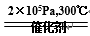H₂O（g）+ CH₃OH（g） △H=== -53.7kJ/mol （2分） (2) 减少大气中CO₂并产生清洁能源甲醇；K₂CO₃可循环使用；能量可以循环利用；低碳经济等。（任选两点）（2分）
(3)①反应I （1分） ② > （1分）
③该反应为放热反应，温度升高，平衡逆向移动（2分）
④ K=16/3 （或K=3.70）（2分）
(4) CO₂+2H⁺+2e－===CO +H₂O（2分）
20（10分）【答案】
(1) b ih fg(或gf) kj l （2分）
(2)增大气体与催化剂铁触媒的接触面积（2分）
(3)该反应为可逆反应，反应物的转化率低，NH₃中混有较多难溶于水的气体，装置F中不会产生倒吸（2分）
(4)无水乙醇（1分） [Ag(NH₃)₂]NO₃ （1分）
(5)逐滴加入稀NaOH溶液至不再有沉淀生成,过滤，用适量蒸馏水洗涤 ,再将固体转移至小试管中，逐滴加入2%的稀氨水溶液至沉淀恰好溶解（2分）

21. （10分）【答案】
(1)0.05 （2分） (2) 5∶3（2分）
(3) 40（2分） (4) 0.5（2分）
(5)8Al＋30H＋＋3NO===8Al^{3＋}＋3NH＋9H₂O（2分）

欢迎访问“高中试卷网”——http://sj.fjjy.org

